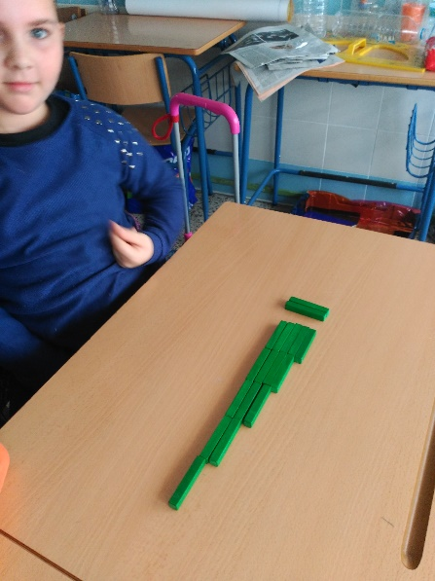 Realizan con regletas la tabla del 6 . Luego con otros números. Así van visualizando que la multiplicación es la suma de números iguales

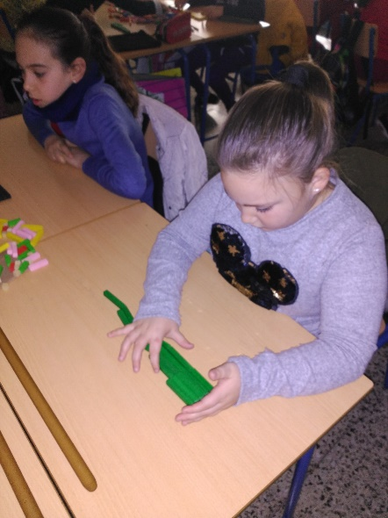 tabla del 6

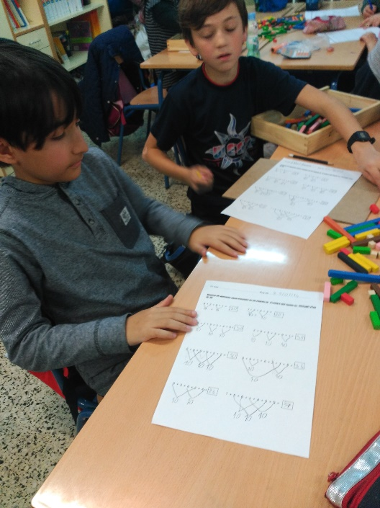 Cojo 10. Practican cogiendo números que al unirlos den 10. Agililizan mentalmente la composición del 10.

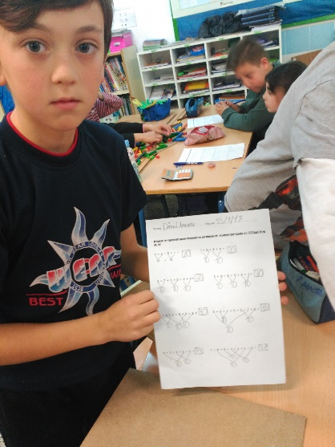 Parejas de números que suman 10.

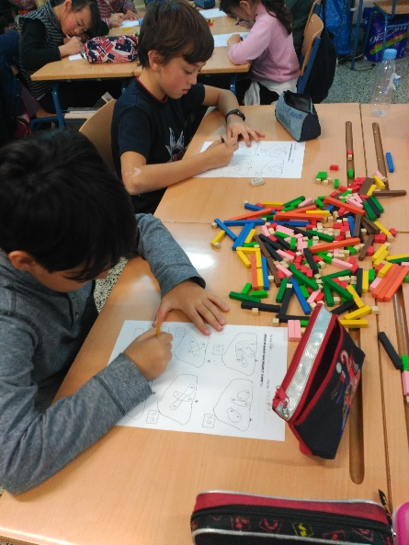 Parejas de números que suman 10 y luego cuentan las bolsitas de 10 sumándolas.

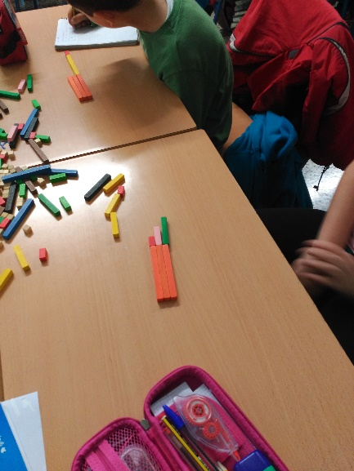 Suman 16 + 14 + 12
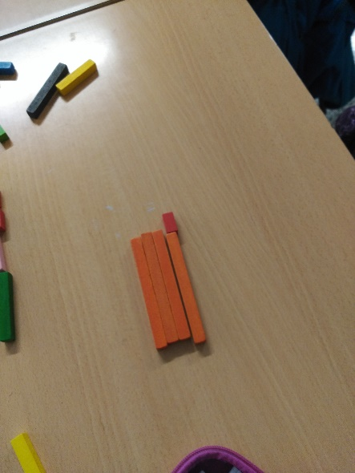 Cambian el 6 y el 4 por una de 10. Ahora entienden cómo realmente se suma en base 10.

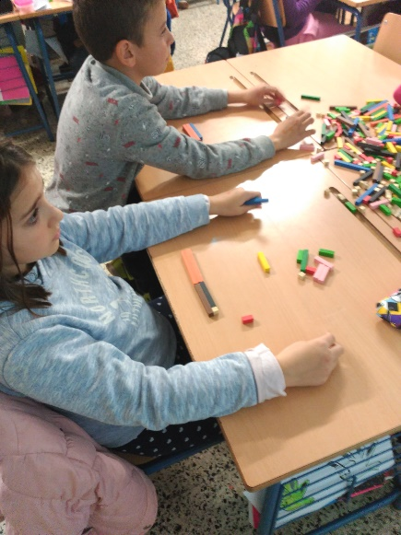 Suman 16 + 18

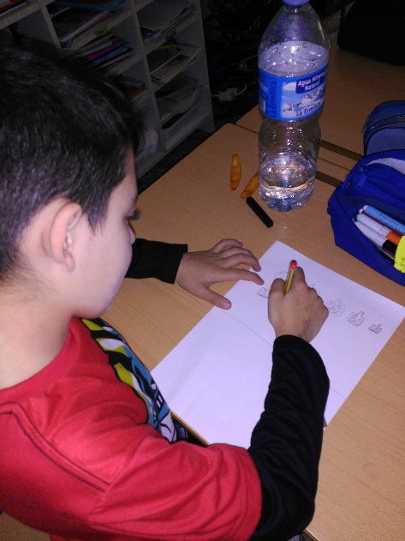 Hacen paquetes donde hay varias formas de sumar ciertos números.

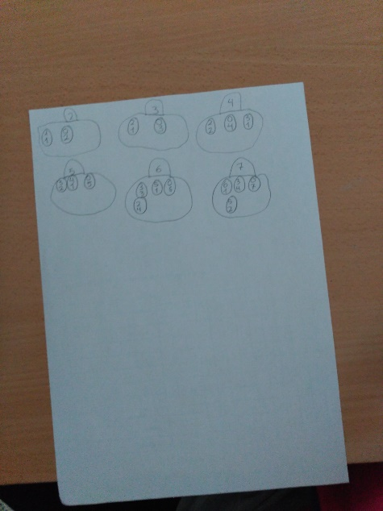 Después de haber manipulado las regletas para componer y descomponer de todas las formas posibles los números del 1 al 10, lo hacen gráficamente.

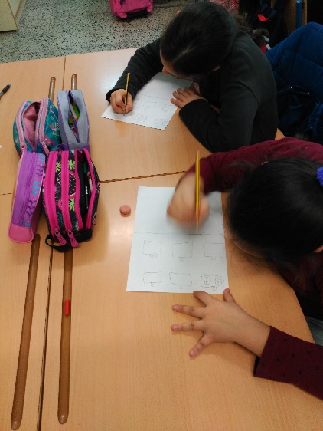 Ahora empiezan a sumar gráficamente.

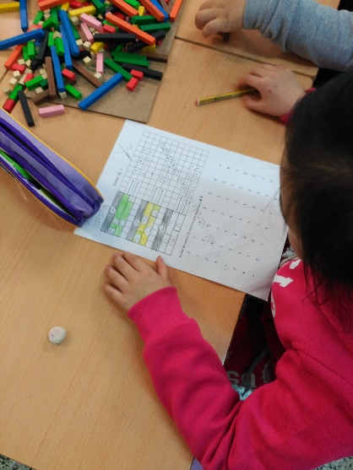 En este trabajo, suman 7 de diferentes maneras: haciendo paquetes o sacos que sumen 7. Previamente han manipulado las regletas y lo que hacen es representar gráficamente.

